Классный час, посвященный Дню Воинской Славы

"Отступать некуда – позади Москва!"

Подготовила: Лифатова Н.В., учитель начальных классов

Цели мероприятия:
- Способствовать воспитанию патриотических чувств учащихся.
- Расширить знания учащихся о Великой Отечественной войне.
- Воспитывать уважение к пожилым людям: ветеранам войны, труженикам тыла – участникам Великой Победы, чувство гордости за народ – победитель.
Есть события, даты, имена людей, которые вошли в историю города, края, страны и даже в историю всей Земли. О них пишут книги, рассказывают легенды, сочиняют стихи, музыку. Главное же – о них помнят. И эта память передаётся из поколения в поколение и не даёт померкнуть далёким дням и событиям. Одним из таких событий стала Великая Отечественная война нашего народа против фашистской Германии. Память о ней должен хранить каждый россиянин.
Весь под ногами шар земной.
Живу. Дышу. Пою.
Но в памяти всегда со мной
Погибшие в бою.
Пусть всех имён не назову,
Нет кровнее родни.
Не потому ли я живу,
Что умерли они.
Звучит фонограмма песни “Священная война” (муз. А.В.Александрова, сл. В.И.Лебедева-Кумача).
Эту песню всегда слушали стоя. У людей было впечатление, что песня звучит в их душах как присяга, как клятва.
Стояла холодная осень 1941 года. Красная Армия с тяжёлыми боями отступала всё дальше и дальше. Несмотря на упорное сопротивление советских солдат, всего через три месяца с небольшим, после начала войны фашисты уже подступали к столице нашей Родины Москве. И вот настали страшные дни великой битвы. Вражеские самолёты уже кружили над Москвой.
Подобно Наполеону, Гитлер связывал решающий успех в войне с Советским Союзом с Захватом Москвы. Немецкое командование подготовило военную операцию под кодовым названием “Тайфун”. По плану следовало тремя мощными ударами танковых группировок разделить оборону советских войск, охватить город с севера и юга, затем по всему фронту начать наступление пехоты и… занять столицу. Фашисты сосредоточили на Московском фронте больше трети своей пехоты и больше половины танковых и моторизованных дивизий.
Для Красной Армии положение на фронте под Москвой сложилось почти безнадёжное. Войск и особенно танков для защиты города не хватало. За две недели, пока немцы уничтожали армии, окружённые под Брянском и Вязьмой, фронт под Москвой создавали заново. Сюда были брошены все силы, в том числе юные курсанты военных училищ, милицейские части и набранное из добровольцев народное ополчение. Ополченцами становились люди мирных профессий – рабочие, служащие, интеллигенты. Среди них было много людей пожилого возраста. Во что бы то ни стало необходимо было выиграть время до подхода свежих войск из Сибири и Дальнего Востока. Необученные и плохо вооружённые, почти все ополченцы погибли в первых же боях с отборными солдатами германской армии.
Наступившая в октябре распутица замедлила продвижение немецких войск. Количество боеспособных танков снизилось более чем в два раза. Осложнили ситуацию и русские морозы: бронетранспортёры и автомобили перестали заводиться. Но уже 13 октября начались ожесточённые бои прямо под Москвой.
Среди москвичей пронёсся слух, что город готовят к сдаче. Часть населения – пешком, на телегах или машинах – двинулась из города. Другая часть пыталась штурмом взять уходящие на Восток поезда. Перестал работать городской транспорт, закрылись почти все магазины. Были подготовлены к взрыву все предприятия, склады, электрооборудование метро.
Утром 16 октября по радио объявили, что в 12 часов передадут важное сообщение. Все решили, что услышат о сдаче города. Но в полдень сообщение перенесли на 16 часов, а в 16 часов передали просто городские новости. Именно в этот день, 16 ноября, у разъезда Дубосеково на Волоколамском шоссе, 28 бойцов-панфиловцев под руководством генерала-майора И.В.Панфилова четыре часа отражали танковые атаки немцев, подбив 18 машин. Почти все панфиловцы геройски погибли, в том числе и их политрук Василий Клочков. Рассказывали, что в критический момент боя Клочков произнёс слова: “Велика Россия, а отступать некуда, позади Москва!..”
19 октября в Москве было введено осадное положение. Весь город опоясали ряды “ежей” и других противотанковых заграждений.
Несмотря на массовый героизм, положение по- прежнему оставалось критическим: германские генералы Гальдер и Гот уже рассматривали Москву в бинокль. Немцы были настолько уверенны в своей победе, что Гитлер приказал напечатать пригласительные билеты на парад фашистских войск, который должен был пройти в Москве. Гитлер планировал провести парад на Красной площади, а затем уничтожить столицу, оставив на её месте огромное озеро.
Парад на Красной площади в 1941 году действительно состоялся, но это был парад Красной Армии.
7 ноября на запорошенной первым снегом Красной площади состоялся военный парад. Парад готовили заранее, в условиях такой секретности, что он стал полной неожиданностью для всех. Парад не только воодушевил советских граждан, но и обескуражил врага, узнавшего о нём из прямого репортажа по радио. Услышав, что на Красной площади проходит парад, Гитлер приказал немедленно бомбить Москву, но погода стояла не лётная. Немецкие самолёты не могли подняться в воздух. Присутствие на Параде в Москве Сталина вселило в защитников города уверенность в победе. Сталин обратился к красноармейцам с речью: “Враг не так силён, как изображают его некоторые перепуганные интеллигентики. Не так страшен чёрт, как его малюют! На вас смотрит весь мир как на силу, способную уничтожить грабительские полчища немецких захватчиков!”. “Война, которую вы ведёте, - сказал он красноармейцам,- есть война освободительная, война справедливая. Пусть вдохновляет вас в этой войне мужественный образ великих предков – Александра Невского, Дмитрия Донского, Кузьмы Минина, Дмитрия Пожарского, Александра Суворова, Михаила Кутузова!”.
Воодушевленные словами Сталина бойцы Красной Армии прямо с парада отправлялись на фронт.
Основной удар по Москве немцы нанесли с севера. Здесь немцы ближе всего подошли к столице: это был район деревни Крюково, всего в 23 км от Москвы. Ходили слухи, что отряд немецких мотоциклистов даже прорвался на северную окраину столицы, в Химки, и у Химкинского моста был уничтожен. Всего за две недели боёв под Москвой Германия потеряла 153 тыс. человек убитыми, раненными и обмороженными.
Гитлеровцы стали нести тяжёлые потери и в своей главной ударной силе – танках.
Позади Москвы стояли три вновь сформированные армии. Их готовили бросить в бой в последний момент, когда противник ослабеет. Мороз, нехватка горючего и стойкость русских остановили немцев. Это случилось 5 декабря.
В эту же героическую ночь с 5 на 6 декабря 720 тысяч солдат Красной Армии начали контрнаступление по всему фронту, от Калинина до Ельца, что было полной неожиданностью для германского командования. К началу января Красная Армия отбросила немецкие войска на 100 – 150 км от столицы. Потери были огромными: бойцы шли в бой едва обученными и плохо вооружёнными.
Но и немецкие войска в декабрьских боях потеряли убитыми свыше 120 тысяч солдат и офицеров. Красная Армия освободила от врага Калугу и Клин. 12 декабря советские граждане услышали по московскому радио первую победную сводку.
Когда Жукова спрашивали, что больше всего запомнилось ему за время Отечественной войны, он всегда отвечал: “Битва за Москву…”
Впервые непобедимая германская армия потерпела крупное поражение. Гитлеровский план полностью провалился. В Московском сражении немцы потеряли 772 тысячи убитыми и раненными. (Красная Армия – гораздо больше: 2 миллиона человек.)
После неожиданного спасения жизнь в городе изменилась. Москва стала малолюдной: почти почти половину жителей эвакуировали.
Поскольку топливо надо было экономить, оставшихся москвичей сселяли потеснее, в чужие квартиры. Пустые дома запирали, и в них отключали воду и отопление. Станции метро превратили в бомбоубежища.
В столице начался голод. Продукты выдавали по карточкам, но это был в основном хлеб: неработающие получали 250 г, служащие – 400 г, рабочие – 550 г. Чтобы разнообразить меню, ездили за город, на брошенные подмосковные огороды. Но всё же осталось что-то и от обычной жизни, Улицы перестали освещать, но не перестали очищать от мусора. Студенты продолжали учиться и защищать дипломы. Можно было звонить по телефону. Ходили трамваи и троллейбусы.
По воспоминаниям, переживших эту зиму, тяжёлые времена не озлобили москвичей: общее несчастье сделало их более отзывчивыми друг к другу.
В короткие минуты отдыха между боями бойцов согревала песня. От песни становилось светло, радостно, тепло, песни на войне напоминали о доме, дорогих людях, дарили надежду.
Леса в дыму. Земля туманна.
Среди болот грохочет бой…
И вновь я вынул из кармана
Платочек, вышитый тобой.
На нём земля, песчинки, порох,
Огонь задел его кайму.
И всё же он бесценно дорог
Глазам и сердцу моему.
Звучит фонограмма песни в исполнении К.И.Шульженко “Синий платочек” (муз. Г.Петербургского, сл. М.Максимова)
Почтальон в годы войны был особым человеком. Его ждали с нетерпением и страхом: что достанет он из своей сумки – треугольник с адресом, написанный знакомым тебе почерком, или извещение “Погиб смертью храбрых”?
Письма показывали соседям, бережно хранили. И много раз перечитывали. Они были короткими. Их писали на коленях в окопах, в короткие передышки между боями.
Солдаты были скупы в выражении своих чувств. Хотя каждому хотелось сказать самое сокровенное, прежде всего, - своим любимым: матери, жене, девушке.
Фронтовое письмо солдата
“Дорогая мама, пишет тебе твой сын Серёжа. Помнишь Кольку с Садовой, - Ты ещё ругала меня из-за того, что мы играли с ним в “казаков – разбойников”, и я порвал новые штаны, которые ты сшила мне к первому сентября? Так вот, нас с Колькой распределили в один взвод.
У меня всё хорошо, если на войне вообще может быть хорошо. Вчера был мой первый бой. “Боевое крещение приняли”, - сказал нам наш командир. Многие мои товарищи погибли, а я живой…
Честно скажу, было страшно, но наш командир сказал, что мы должны выстоять и отбить атаку врага, что за нами – Москва, отступать некуда! И появились силы, страх ушёл…
Мы подпустили немцев поближе и открыли огонь. Сержант Фёдоров попал из противотанкового ружья прямо в башню танка, и тот загорелся.
Наши товарищи гибли, гибли немцы, а мы бежали вперёд. Мы зажгли один танк, потом ещё два. Немцы дрогнули и стали отступать. А мы с Колькой бежали, стреляли и кричали: “Ура! За Родину!” Всё было как в тумане, будто сон всё это, и не я вовсе бегу, другой кто – то, но вдруг резануло в левой руке, и я понял, что это не сон, а из руки капает самая настоящая кровь, и больно по-настоящему. Ничего, рана оказалась совсем пустяковой – пуля лишь слегка задела руку, меня перевязали и даже не положили в лазарет, так что я остаюсь в строю!
После боя наш командир поблагодарил нас, а сержанта Фёдорова представили к медали “За отвагу” за то, что он подбил три танка. Так что я теперь стал настоящим солдатом. И вот как я думаю: надо во что не стало остановить фашистов, надо отстоять нашу столицу! И мы не отдадим Москву врагам, мы умрём, но фашистов не пропустим!
Мама, напиши, как вы там живёте без меня? Как Мишка? Помогает ли тебе? Скажи, пусть не бросает учёбу. Пусть напишет брату хоть несколько строчек (только без ошибок!).
Любящий тебя сын Сергей.
29 октября 1941г.”
Благодаря смелости и отваге таких бойцов, была выиграна битва под Москвой. Была одержана победа в Великой Отечественной Войне.
Но не все вернулись живыми с войны.
Люди!
Покуда сердца стучатся, -
Помните!
Какою
Ценой
Завоёвано счастье ,-
Пожалуйста, помните!
Помните!
Через века, через года. -
Помните!
О тех,
Кто уже не придёт никогда, -
Помните! (Р.Рождественский Реквием)

Приложение
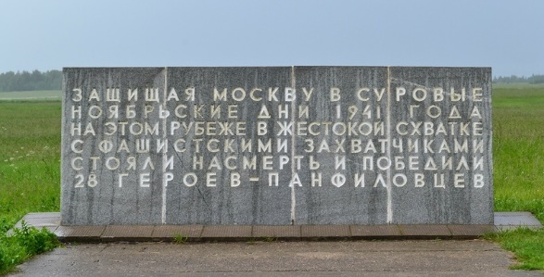
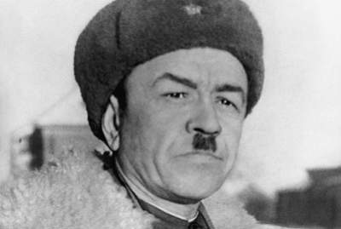
И.В. Панфилов

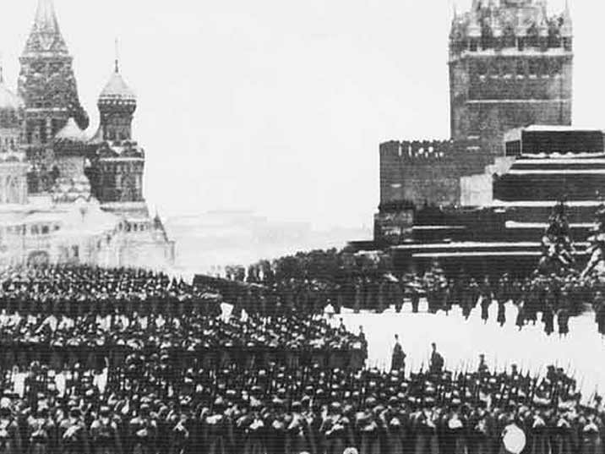
Парад на Красной площади в 1941 году

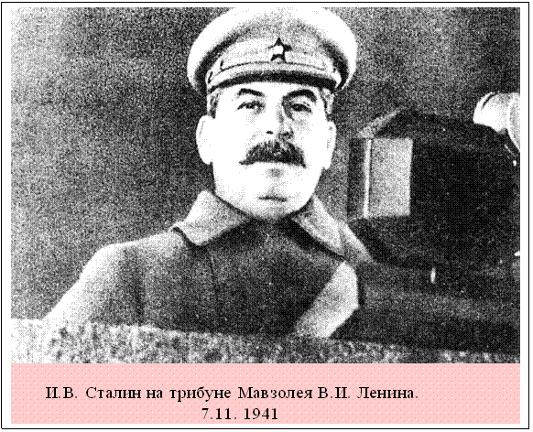

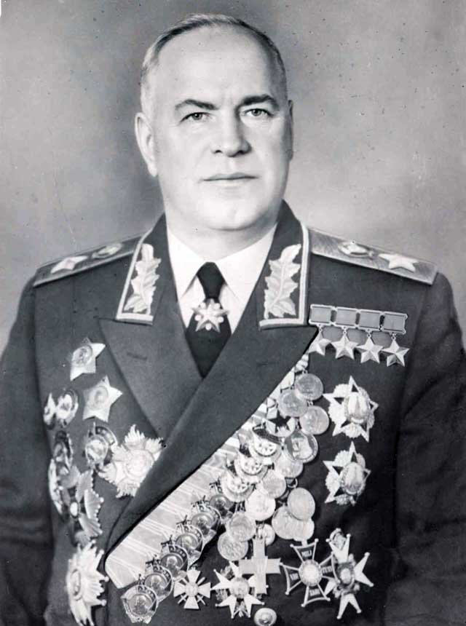
Маршал Жуков Г.К.

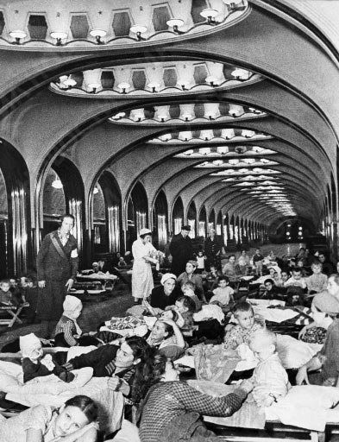
Московское метро в 1941 году

